Woche vom 27.11.-01.12.23(KW48))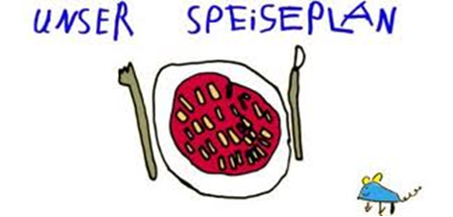

Woche vom 27.11.-01.12.23(KW48)

Montag:

Quark-Pfannekuchen

Dienstag:

Fleischklößchen in Soße, Kartoffelklöße

Mittwoch:

Kartoffelauflauf mit Rührei

Donnerstag:

Valess Schnitzel, Bratkartoffeln, Erbsen

Freitag:

Spinat-Nudeln

Frühstück und Mittagessen je 3,00 Euro

